Guide de démarrage rapide de RSA
Version : 1.0.1

Evolution
Version | Origine et description des évolutions
1.0.0 | 08/06/2014 : Création
1.0.1 | 05/07/2014 : MAJ, Mohamed NOUR
Tableau 1 : Historique des versions
Rédacteur : Mohamed NOUR

Localisation du document :

Sommaire
1. Contexte et Objectifs 2
2. Création de l’espace de travail 2
2.1. Créer un répertoire Windows 2
2.2. Utiliser RSA avec son espace de travail 2
2.2.1. Démarrer RSA 2
2.2.2. Sélectionner l’espace de travail 2
2.2.3. Ouverture de la perspective de modélisation 4
3. Création d’un projet UML 7
3.1. Création d’un nouveau projet 7
3.2. Nommer le nouveau projet 7
3.3. Sélectionner le type de modèle 8
4. Création de diagrammes et composants UML 9
4.1. Diagramme de classes 9
4.1.1. Création de DC avec l’explorateur de projets 9
4.1.2. Création de classe avec l’explorateur de projets 10
4.1.3. Création de classe avec l’éditeur de diagrammes 11
4.1.4. Mise à jour d’un élément avec l’éditeur de diagrammes 12
4.1.5. Création d’un élément Classe avec la palette de modélisation 12
4.1.6. Mise à jour d’un élément Classe avec la fenêtre « Propriétés » 13
4.1.7. Ajout d’attribut à une classe avec la fenêtre « Propriétés » 13
4.1.8. Ajout d’une opération à une classe avec la fenêtre « Propriétés » 14
5. Navigation 15

Contexte et Objectifs
Ce document est un guide de démarrage rapide pour la modélisation dans RSA .
Son objectif est de faciliter la prise en main de l’outil dans les activités de modélisation UML.

Création de l’espace de travail

Créer un répertoire Windows
- Aller dans l’explorateur Windows
- Créer les répertoires et sous répertoires « c:\workspace\formation »

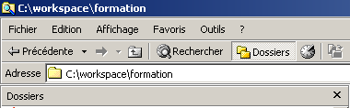

Utiliser RSA avec son espace de travail

Démarrer RSA
On lance l’application IBM RSA en faisant « Démarrer -> Programmes -> IBM Software Delivery Platform -> IBM RSA for WebSphere -> IBM Rational Software Architect for WebSphere “

Sélectionner l’espace de travail
La fenêtre suivante se lance :

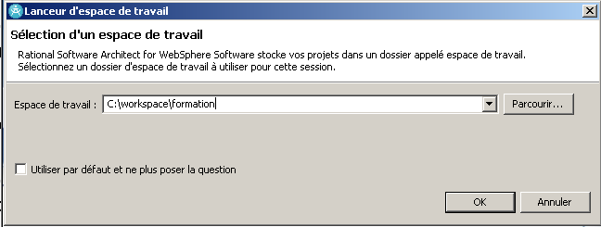

Cliquez sur « Parcourir » et la fenêtre suivante se lance :

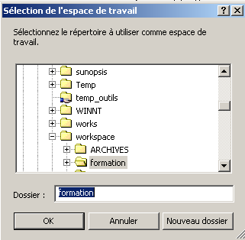

Sélectionnez le répertoire précédemment créé

La page d’accueil s’affiche :
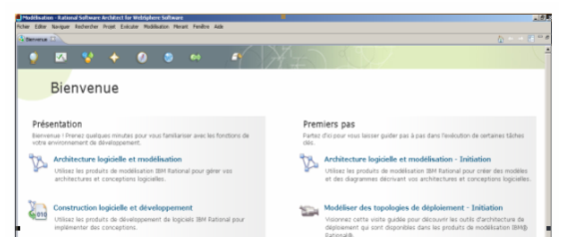

Fermer cette fenêtre en cliquant sur la X (en haut à gauche de la fenêtre)

Ouverture de la perspective de modélisation

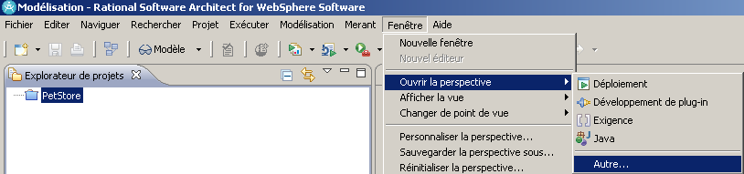

Pour ouvrir la perspective de modélisation, il faut aller dans
«Fenêtre -> Ouvrir la perspective -> Autre »

La fenêtre suivante s’affiche :

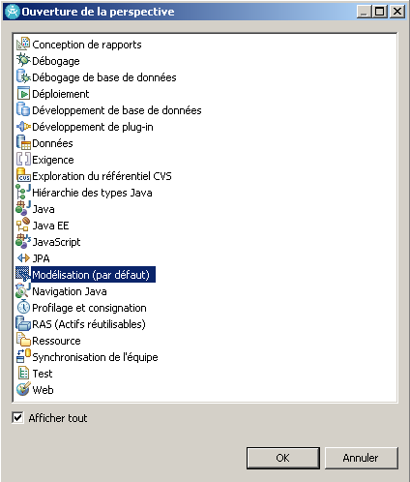

Sélectionner « Modélisation »
La perspective de modélisation donne accès aux différentes vues associées par défaut.

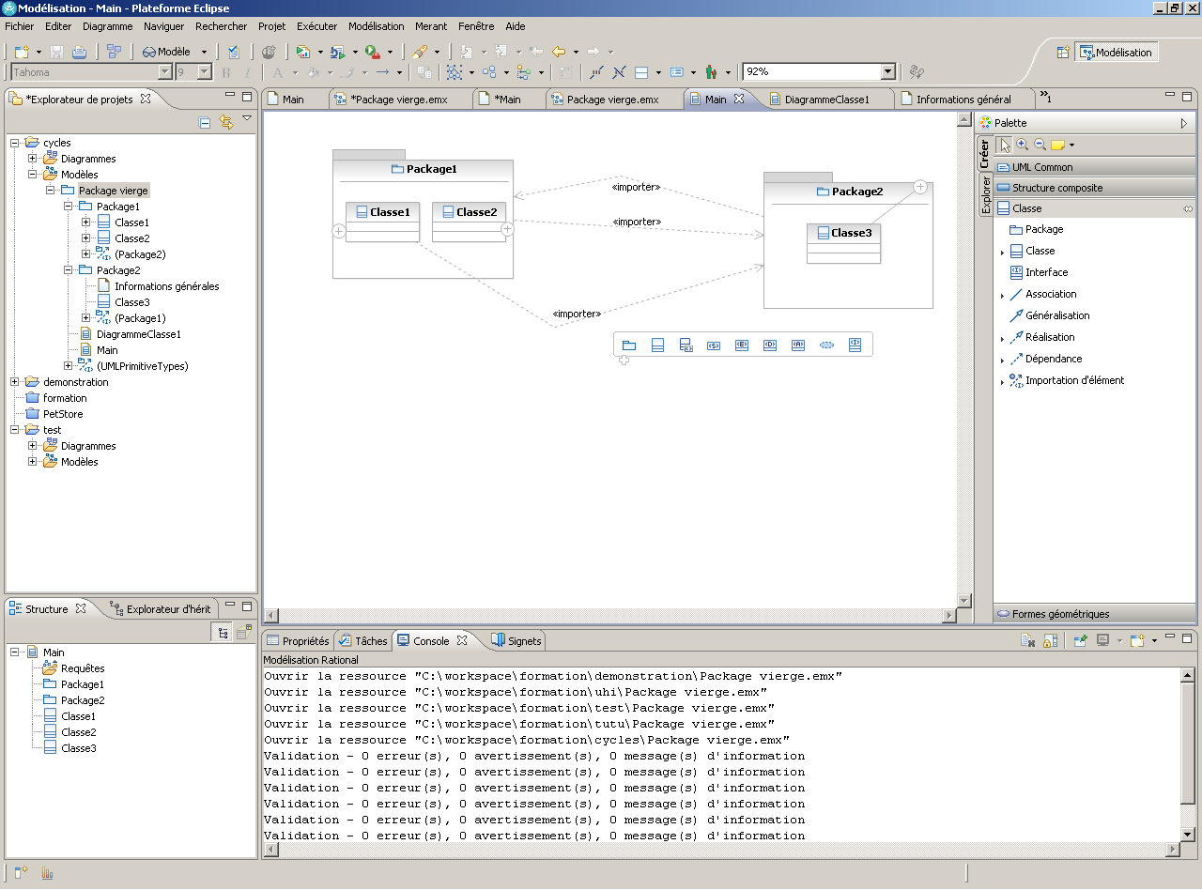

Vue Explorateur de Projet :

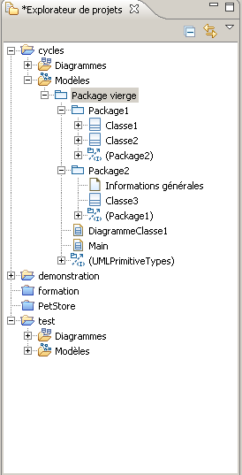
Vue : Modélisation Principale (Editeur de Modèle)

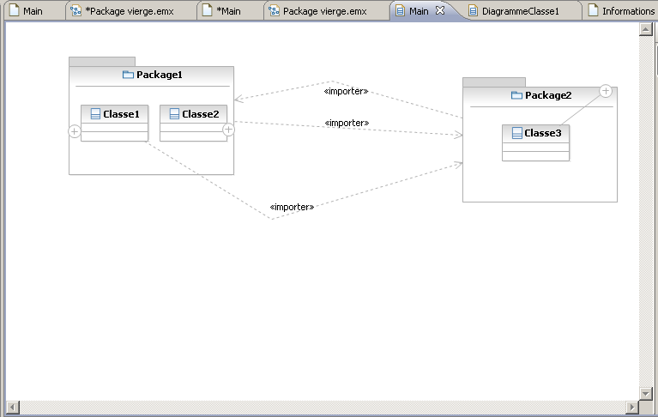

Vue : Palette Graphique

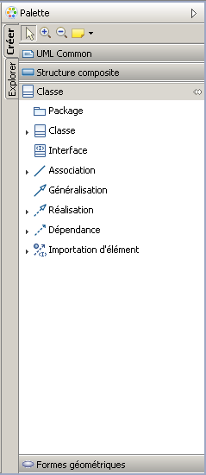

Création d’un projet UML

Création d’un nouveau projet
Pour créer un nouveau projet de modélisation, il faut aller dans :
« Fichier -> Nouveau -> Projet de modèle »

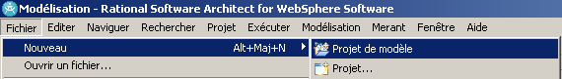

Nommer le nouveau projet
Dans le champ « Nom du projet », saisissez « FormationUML », puis cliquez sur « Suivant »

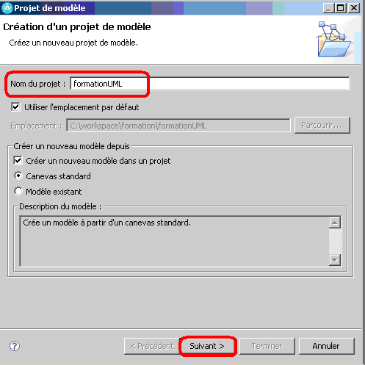

Sélectionner le type de modèle
Dans « Catégories », sélectionner « Général » et dans « Canevas », sélectionner « Package vierge ».
Dans « Nom de Fichier », saisir « Modele de Conception » par exemple et Cliquez sur « Suivant »
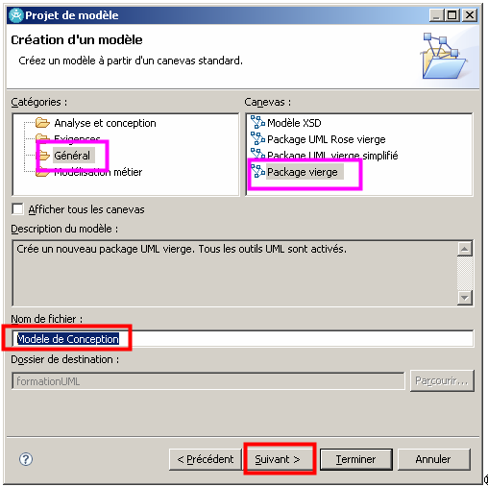
Décocher la case « Créer un diagramme par défaut dans le nouveau package » et Cliquez sur « Terminer »
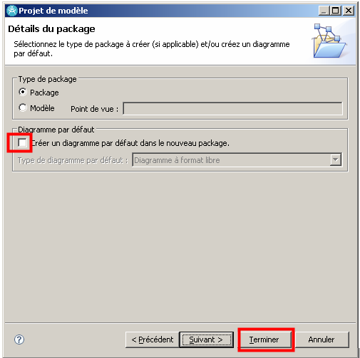

Création de diagrammes et composants UML

Diagramme de classes

Création de DC avec l’explorateur de projets
Se positionner sur « Modele de Conception », faire clique droit puis « Ajouter un diagramme » puis « Diagramme de classes »

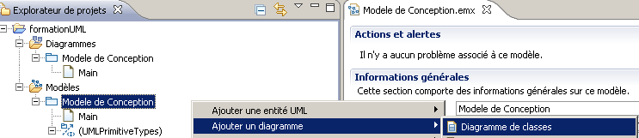

Saisir son nom « Blog »

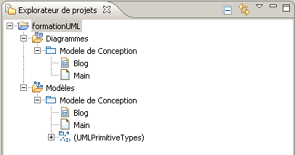

Le diagramme devient visible dans le package « Diagrammes » et dans le package « Modèles ».

Création de classe avec l’explorateur de projets
Se positionner sur « Modele de Conception », faire clique droit puis « Ajouter une entité UML » puis « Classe »

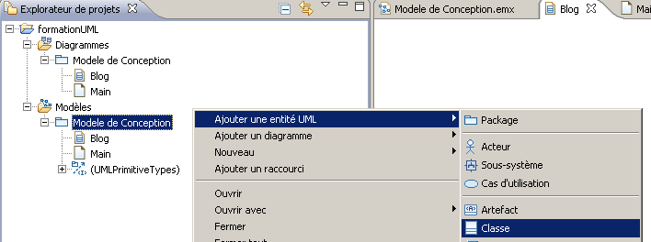

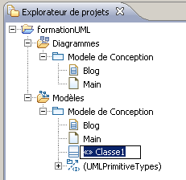

Saisir le nom de la classe « Sport »

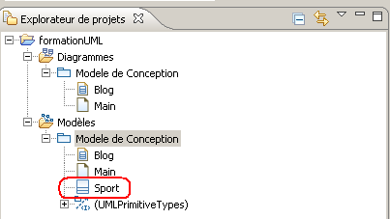

Création de classe avec l’éditeur de diagrammes
Se positionner sur l’éditeur de diagrammes et garder la souris immobile quelques instants
L’écran suivant s’affiche :

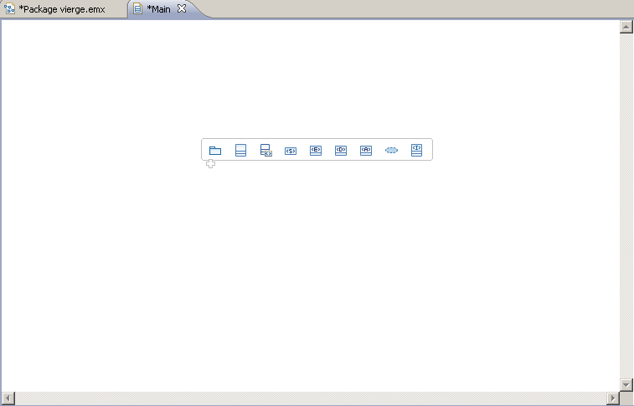

Sélectionner l’élément UML désiré : « Ajouter Classe » et saisir le nom « Commentaire »
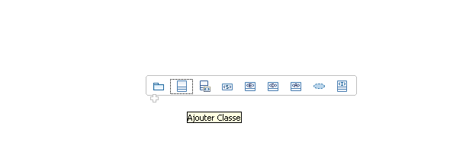


Mise à jour d’un élément avec l’éditeur de diagrammes
Dans la fenêtre « Editeur de diagramme », sélectionner la classe à modifier. Se positionner dans le compartiment de nom.
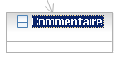
Saisir le nouveau nom de la classe
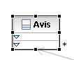

Création d’un élément Classe avec la palette de modélisation
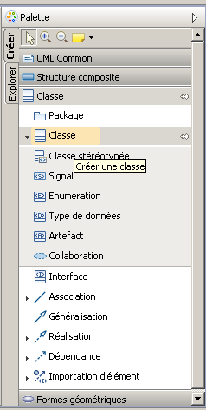
Dans la palette graphique, dérouler l’arborescence « Classe », sélectionner le type de classe désirée.

Mise à jour d’un élément Classe avec la fenêtre « Propriétés »
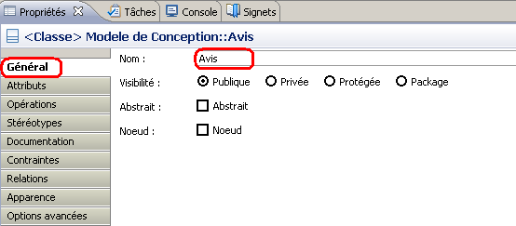
Sélectionner la classe à modifier. Aller dans la vue « Propriétés »
Dans le champ « Nom », remplacer « Avis » par « Commentaire »
Dans l’onglet « Général », on peut mettre à jour les différentes valeurs de notre élément UML.

Ajout d’attribut à une classe avec la fenêtre « Propriétés »
Sélectionner la classe à enrichir .Dans le fenêtre « Propriétés », cliquer sur l’onglet « Attributs ». Cliquer sur « Insérer nouveau Attribut » (icône à droite)

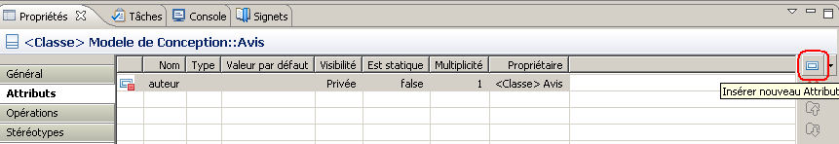

Dans la colonne « Nom », saisir la valeur correspondante : « auteur »

Dans la colonne « Type », cliquer sur les 3 petits points.
Une fenêtre apparaît. Sélectionner l’onglet « Parcourir »
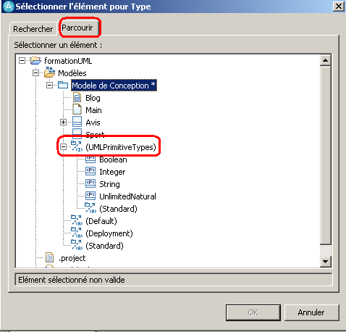
Dérouler l’arborescence jusqu’à trouver les types désirés « UML Primitive Types » par défaut.

Ajout d’une opération à une classe avec la fenêtre « Propriétés »
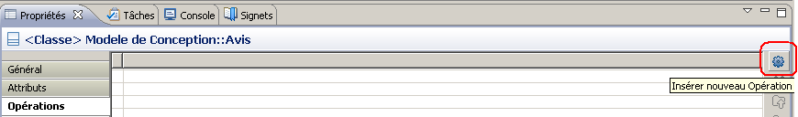
Sélectionner la classe à enrichir .Dans le fenêtre « Propriétés », cliquer sur l’onglet « Opérations ». Cliquer sur « Insérer nouveau Opération »
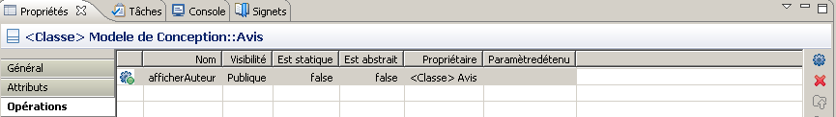
Saisir le nom de l’opération « afficherAuteur » et les autres paramètres de l’opération.

Navigation
Lorsque vous avez un diagramme de grande taille, il est conseillé d’utiliser la vue « Structure » pour se déplacer sur le diagramme.
